МУНИЦИПАЛЬНОЕ ОБЩЕОБРАЗОВАТЕЛЬНОЕ УЧРЕЖДЕНИЕ
«СРЕДНЯЯ ОБЩЕОБРАЗОВАТЕЛЬНАЯ ШКОЛА № 8»
г. КЛИНА МОСКОВСКОЙ ОБЛАСТИ

Ежемесячная газета коллектива учителей,
сотрудников и школьников
Выпуск № 34 МАРТ 2016г.
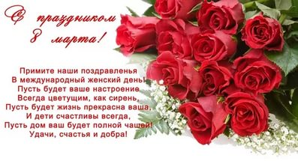
Накануне праздника 8 Марта корреспонденты нашей газеты задали два вопроса учителям: «О чем Вы мечтаете? Чтобы Вы сделали на посту президента?». И вот что они узнали…(по этическим причинам, ответы учителей мы оставляем для Вас уважаемые читатели анонимными)
1. Мечтаю о подвиге с книгой в руках. 2. Ушла бы с этого поста.
1. Мечтаю о путешествиях. Хочу побывать на Камчатке, а ещё в европейских странах: Италии, Чехии, Германии. 2. Если бы я была президентом, то направила силы на воспитание законопослушных граждан, борьбу с коррупцией и на развитие социальной сферы.
1. О весне. 2. Провела бы реформы.
1. О каникулах. 2. Провела бы реформы.
1. О времени для путешествий. 2. Бесплатное образование и медицинскую помощь.
1. Об отдыхе. 2. Пересмотрела бы законы.
1. О том, чтобы мой класс успешно сдал ГИА. 2. Отменила бы ЕГЭ и внимательней бы относилась к проблемам школы.
1. " Мечта, которая может осуществиться, это уже не мечта". 2. Отменила бы ЕГЭ.
1. Чтобы дочь сдала удачно ЕГЭ и получила высший бал. 2. Очень много изменений в образовании. А самое главное, повысила бы статус учителя.
1. О том, чтобы все мы лучше учились, делали домашнее задание. 2. Пересмотрела бы программу обучения.
1. О послушных и здоровых учениках, о весне. 2. Изменила бы школьную программу. Повысила зарплату учителям. Ввела бы премии для отличившихся учеников
1. Чтобы ученики были всегда красивыми, послушными. Чтобы наша школа процветала. 2. Вернула то, что было в СССР, бесплатные поездки по городам Минск, Печорская лавра.
1. О хорошем отдыхе. 2. Создала бы общество равных возможностей.
1. О времени прочтения любимой книги.
1. Мечта об идеальном лете. 2. Закон, по которому не было бы сирот.
1. Мечтаю быть первой леди. 2. Стала бы первой леди.
1. О воспитании сына, о пробуждении весны, о пробуждении природы. 2. Всем гражданам России повысить зарплату.
1. Поехать к морю, увидеть тайгу. 2. Увеличить зарплату учителям, с любовью относилась бы к народу.
1. Дожить до свадьбы внука. 2. Подняла бы уважение учителя.
1. Я так хочу, чтобы никто не болел. 2. Я бы сделала бесплатное образование.
1. Чтобы в семье никто не болел. 2. Я знаю, что я на посту президента не буду, и поэтому отменила бы платное образование и медицину.
1. Чтобы скорее пришло лето. 2. Чтобы восьмое марта продолжилось неделю.
1. Об отпуске. 2. Повысила бы зарплату учителям.
1. Об отпуске на юге. 2. Повысила бы зарплату учителям.
1. Об отдыхе на море. Чтобы все были счастливыми и здоровыми. 2. Сделала бы бесплатную качественную медицинскую помощь.
1. О здоровье своего внука. 2. Изменила бы отношение к учителям.
1. Чтобы было больше времени на увлечения: вязание и уход за цветами. 2. Сделать бесплатное образование и медицину.
1. Увидеть цветение Глориазы Великолепной. 2. Продлила бы весенние каникулы до двух недель.
Мы с Восьмым марта поздравить вас рады! Пусть будет радость на сердце всегда! Будьте хранимы от бед и неправды, И не старейте душой никогда! Исполнения желаний вам, красивые, умные, надёжные и привлекательные!

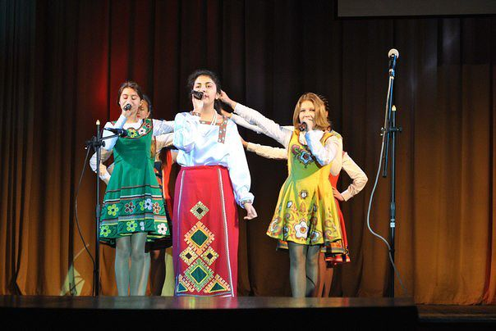
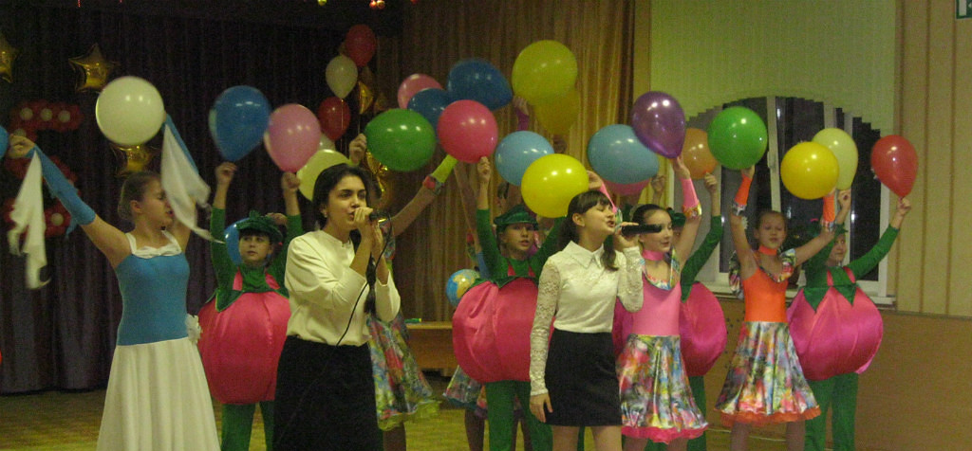
Все учителя и родители были приглашены на праздничный концерт! Мы, учащиеся усердно готовились к мероприятию и очень переживали! Праздник удался! Все остались очень, довольны нашим выступлением! Милые, родные наши, разрешите еще раз поздравить Вас с 8 Марта!!!

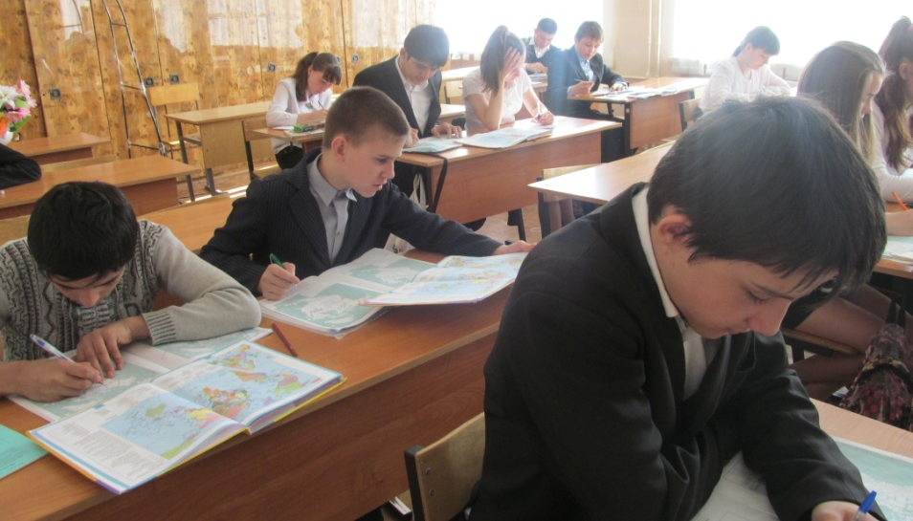
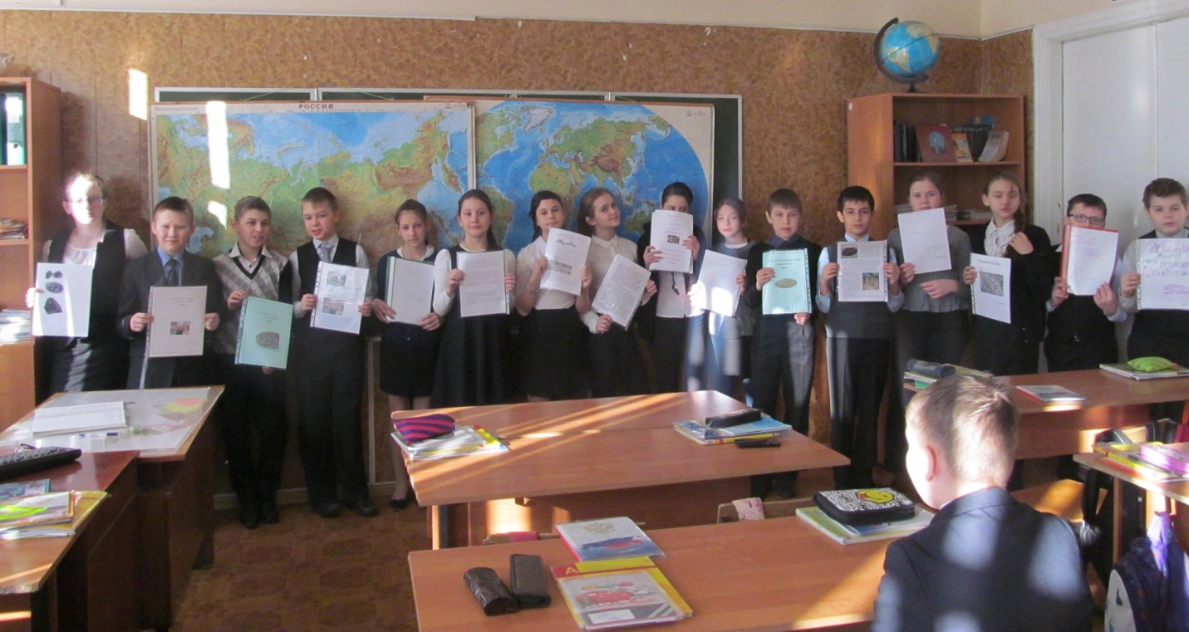
С 21 марта по 31 марта в школе прошла неделя географии. В течение недели географии были задействованы все параллели. Дети защищали проекты, готовили выступления, писали статьи, рисовали рисунки по разным тематикам. Дети 5 и 8 классов посетили минералогический музей МГРТ. У каждого ученика было ощущение праздника.

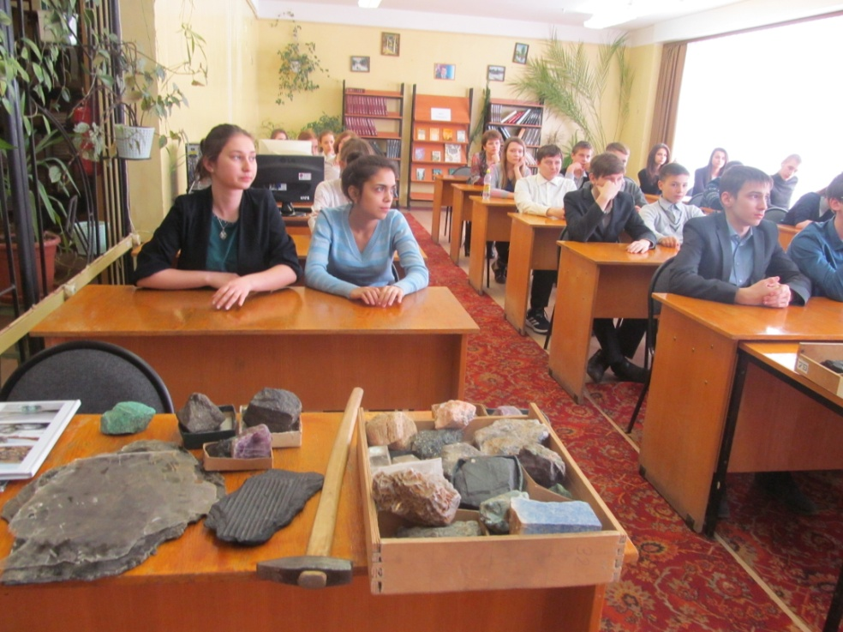
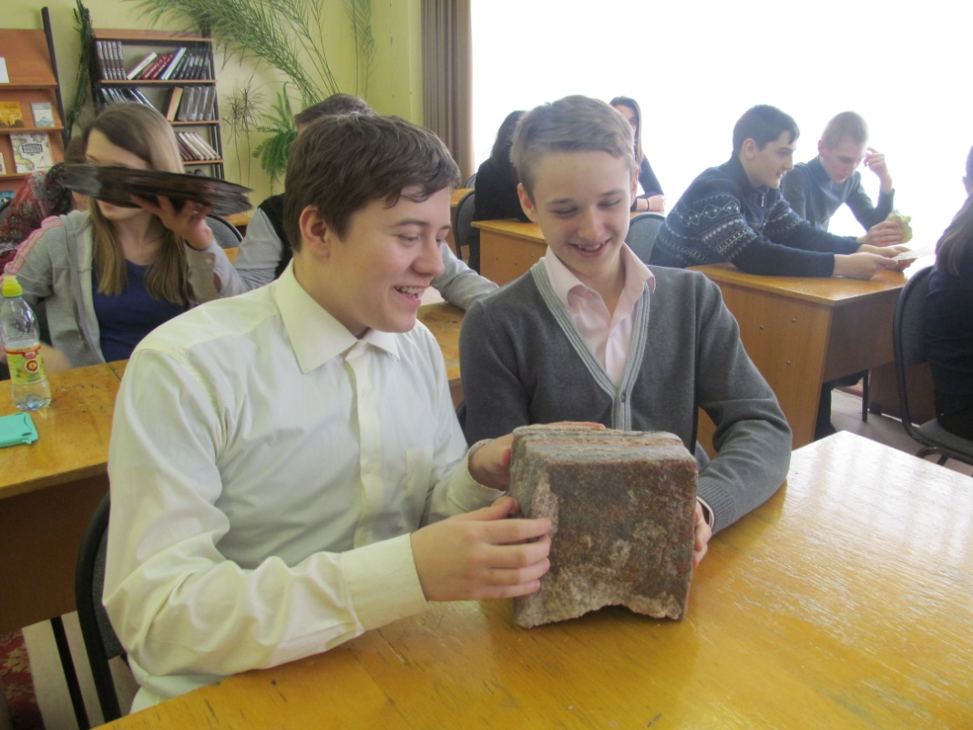
Корреспондент газеты Копрова Екатерина

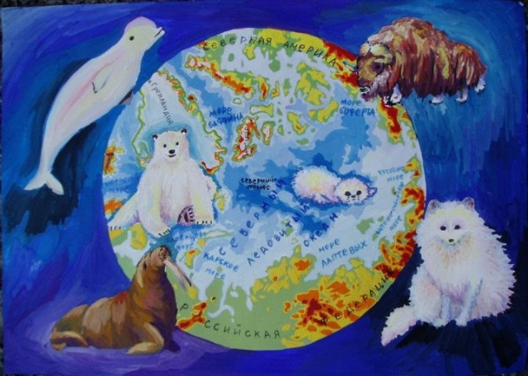
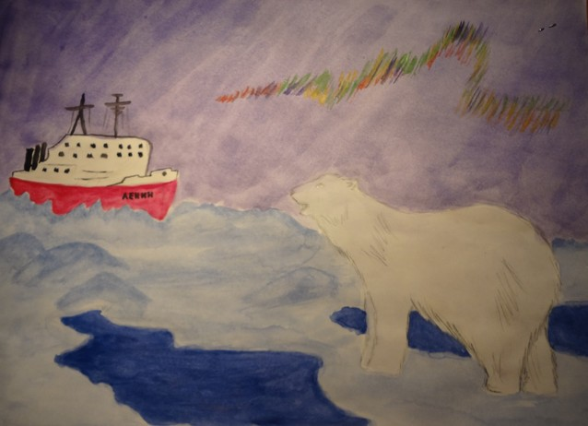
В нашей школе прошли уроки «Арктика – фасад России».
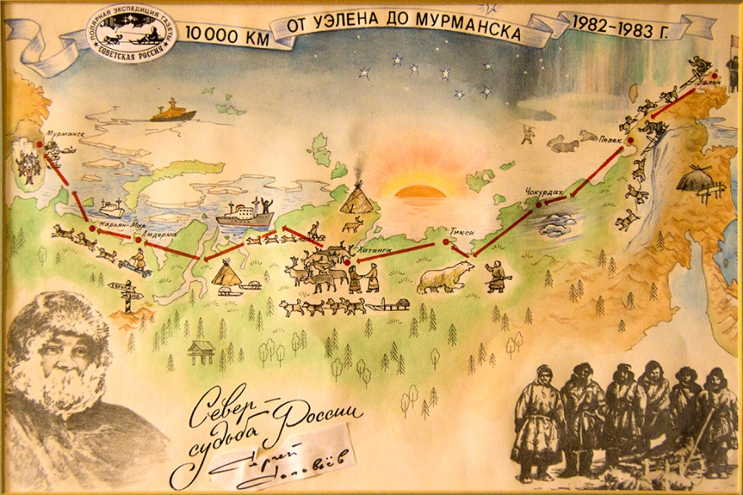
Уроки проводились в рамках IX российской молодёжной экспедиции «На лыжах – к Северному полюсу!» с целью повышения осведомленности обучающихся о природе, истории исследования и освоения, задачах современного освоения Арктики.
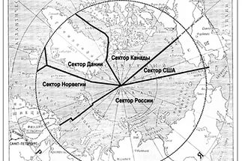
Ребята с удовольствием совершили виртуальное путешествие по Арктике, познакомились с её природой и историей освоения, называли и показывали по карте основные географические объекты, отвечали на вопросы викторины.

Корреспондент газеты
Копрова Екатерина

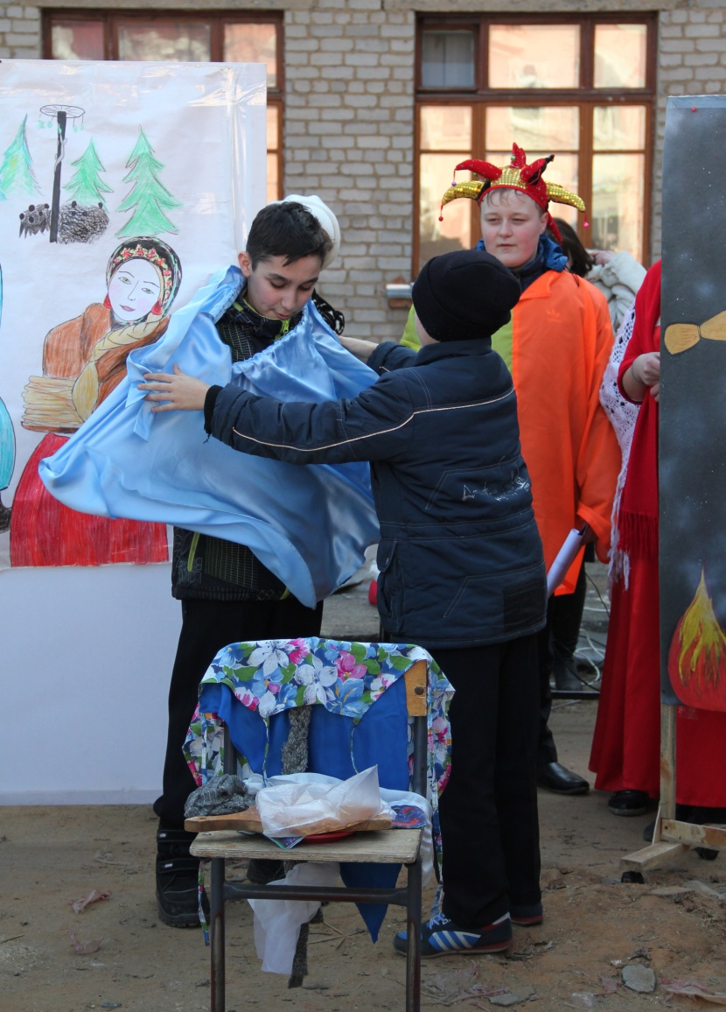
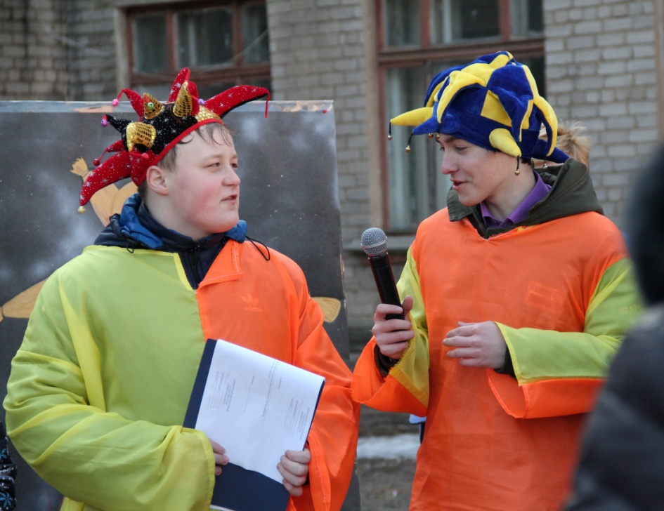
20 февраля, понедельник – первый день масленичной недели 2016 года и называется Встреча. В старые времена в этот день начинали подготовку к веселым гуляньям – строили ледяные горки, крепости, сооружали качели, делали соломенное чучело – символ Масленицы. Румяными блинами и веселыми играми встретили Масленицу учащиеся нашей школы. У Масленицы сто затей, хочешь - не хочешь, играй, потей. Ребят ждали русские забавы: подготовленные учащимися старших классов. Завершился праздник самым любимым конкурсом – перетягиванием каната. Как хорошо попить горячего чайку с ароматным блинчиком! Масленица идет, Весну за собой ведет! Мы встречали и провожали Масленицу задорно и с огоньком!
Эх, топни нога,
Топни правенькая.
Я пойду плясать,
Хоть и маленькая.
Не хотела я плясать,
Стояла и стеснялася.
А гармошка заиграла,
Я не удержалася.
По деревне я шла.
И Ванюшу видела
Под кустом сидел и плакал:
Курица обидела.
Я плясала в три ноги
Потеряла сапоги,
Оглянулася назад:

Сапоги мои лежат.
Балалаечка - гудок
Свое дело знает,
Она в Ваниных руках
Хорошо играет.
Если б не было воды,
Не было б и кружки,
Если б не было девчат,
Кто бы пел частушки

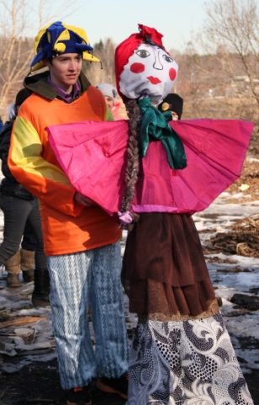
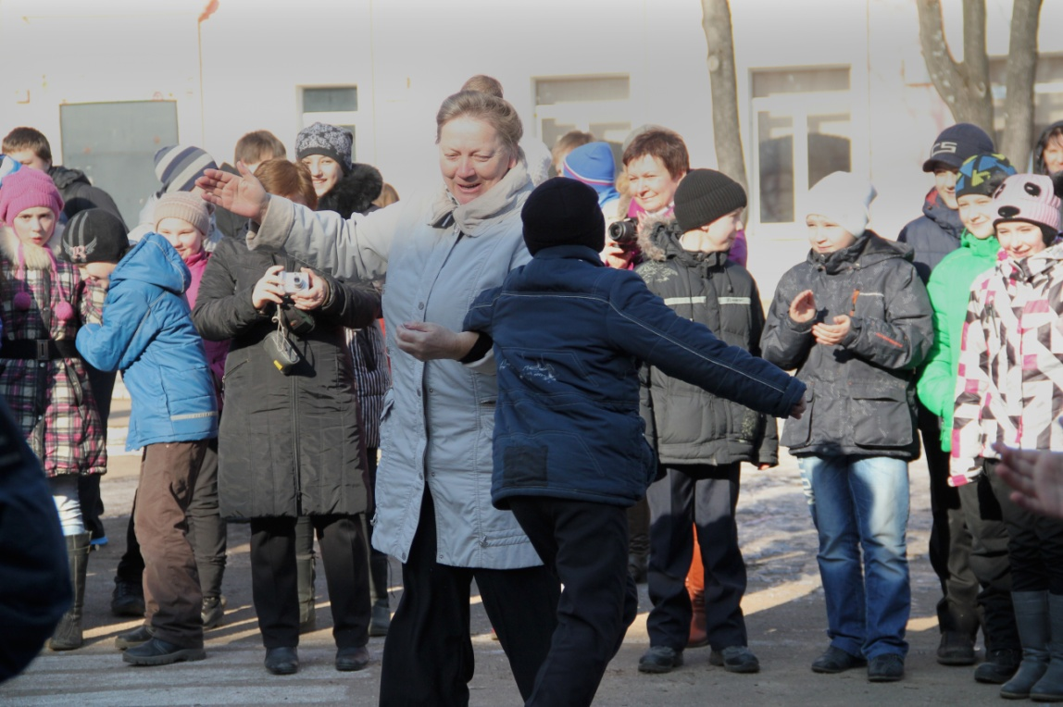

Корреспондент газеты Морозова Виктория

Тематический урок, посвященный Дню борьбы с наркоманией и наркобизнесом
В проведении тематического урока приняли участие: старший оперуполномоченный ОНК ОМВД Базынин Александр Михайлович и оперуполномоченная капитан полиции Калинина Инга Александровна. Сотрудники полиции привели примеры попадания наркотических средств в молодежную среду, рассказали учащимся о проблемах, возникающих у людей, употребляющих наркотики (ухудшение здоровья, запущение жизни, деградация личности, принудительное лечение и т. д.), а также об ответственности за хранение и распространение наркотиков. Они призвали старшеклассников - обдуманно выбирать свой жизненный путь. Противостоять употреблению наркотиков.
Корреспондент газеты Олексюк Алина

